муниципальное
общеобразовательное учреждение
«Солодушинская средняя школа»
Николаевского муниципального района Волгоградской области
404046 Волгоградская область, Николаевский район,
село Солодушино, ул. Советская , 14
телефон: 8-(84494)-5-21-35, е-mail: solshcool@mail.ru
ОКПО 39321619 ОГРН 1023405162593
ИНН/КПП 3418006638/341801001
«1» марта 2019 № 33

ОТЧЁТ
о проведенных мероприятиях, приуроченных к Международному дню борьбы с наркоманией и наркобизнесом 1 марта 2019 г.
в МОУ «Солодушинская СШ»

В рамках Международного дня борьбы с наркоманией и наркобизнесом в МОУ «Солодушинская СШ» были организованы следующие профилактические мероприятия:
1. Обновлены и оформлены информационные стенды «Уголок здоровья», «Подросток и закон», размещена социальная реклама антинаркотической тематики, профилактического материала «Наркомания – болезнь века»;
2. Организована раздача буклетов «Выбор за мной»;
3. Для учащихся 8-9 классов был организован единый воспитательный час «Выбор за мной»;
4. Проведены классные часы с просмотром видеороликов антинаркотической направленности (согласно возрастным и физиологическим особенностям детей), классные часы и беседы о здоровом образе жизни;
5. Для учащихся 1-4 классов были организованы мероприятия, направленные на формирование здорового образа жизни – спортивная игра «В здоровом теле – здоровый дух».

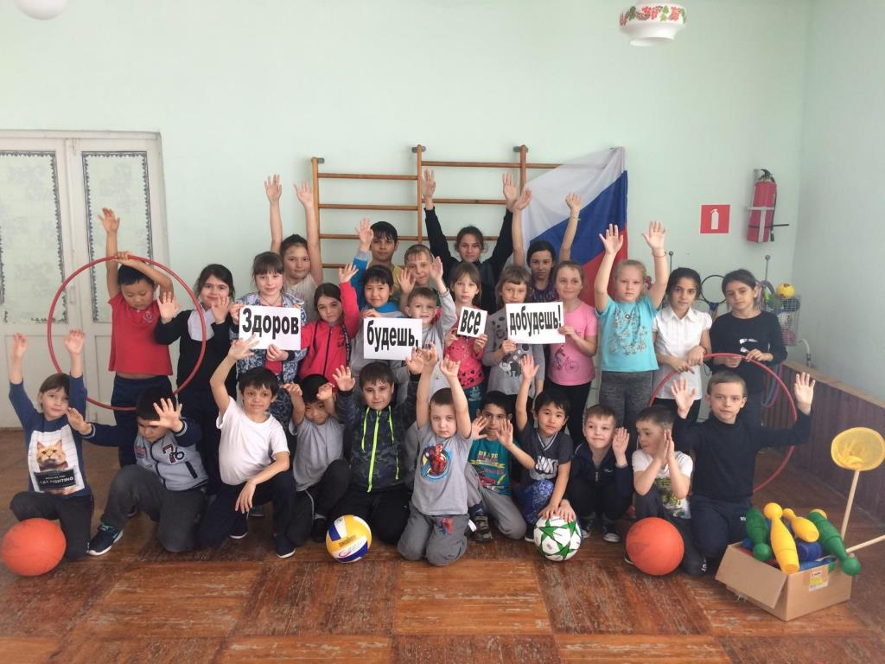

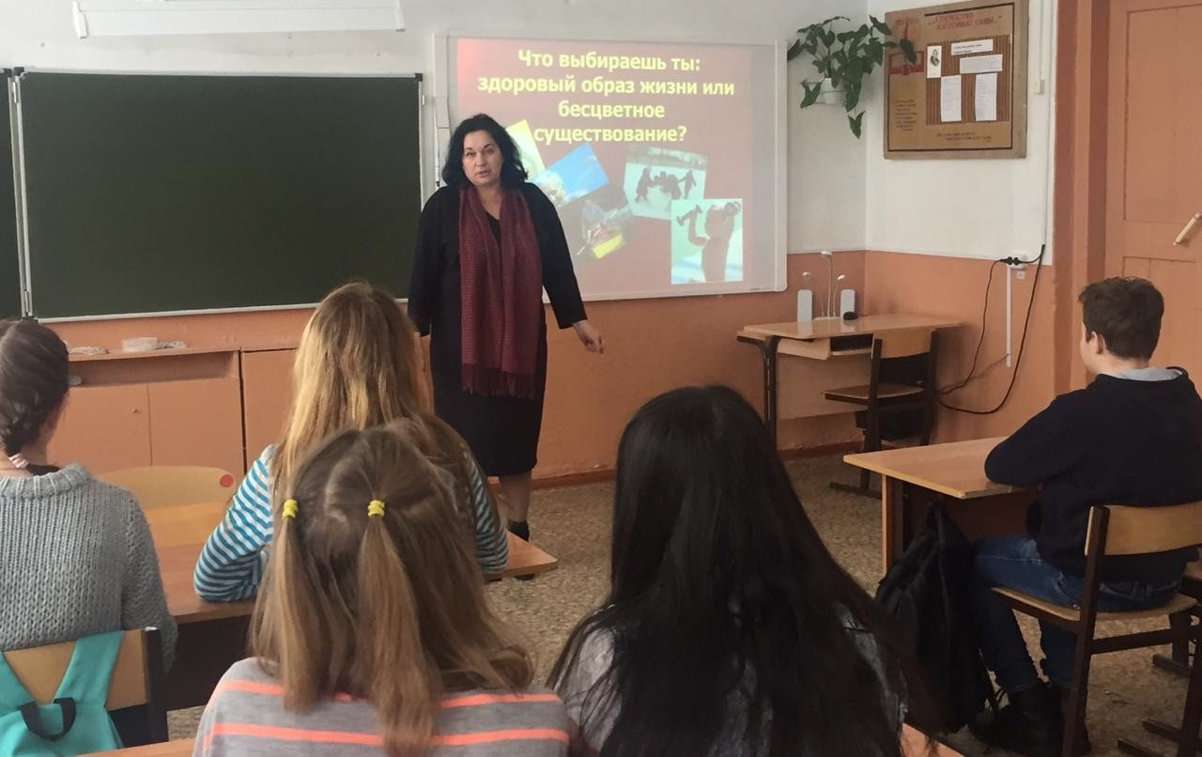

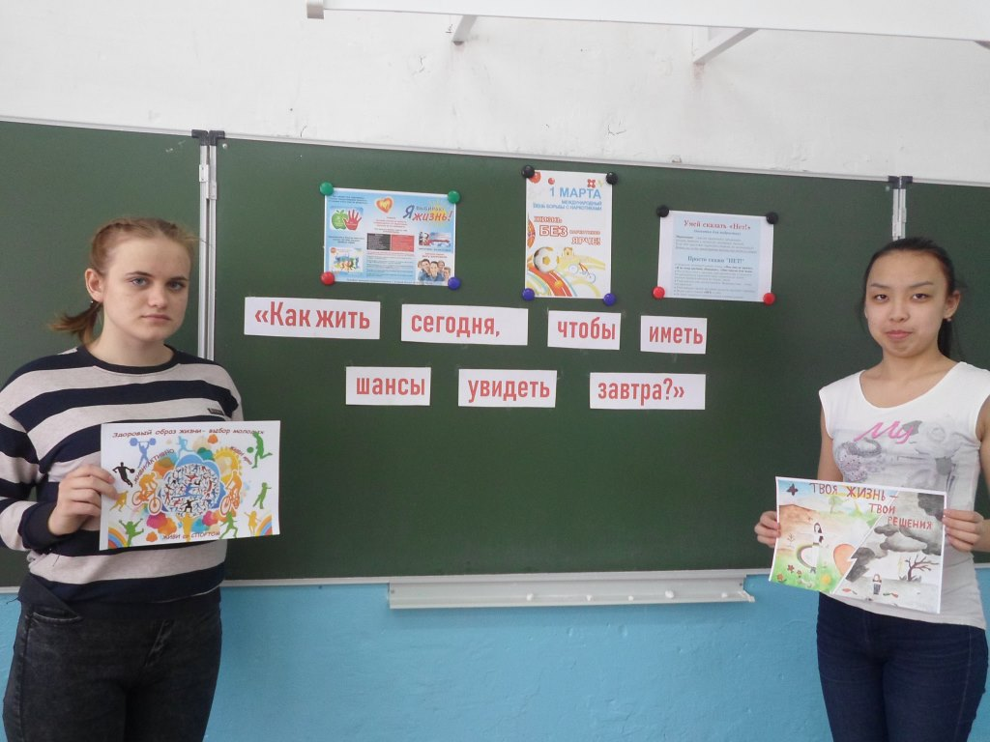

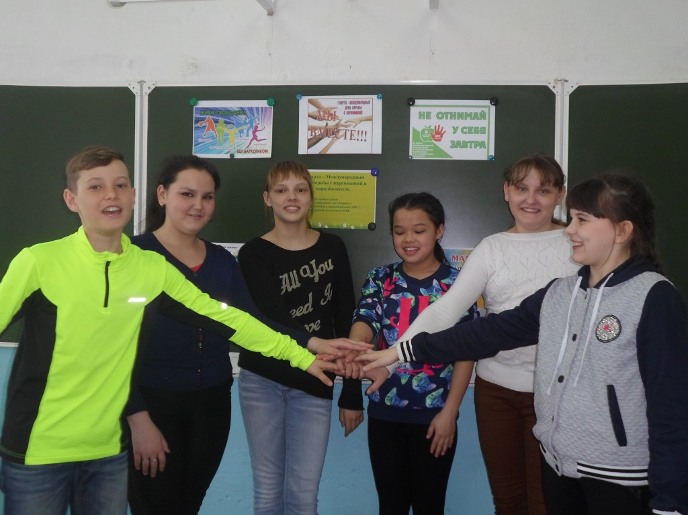
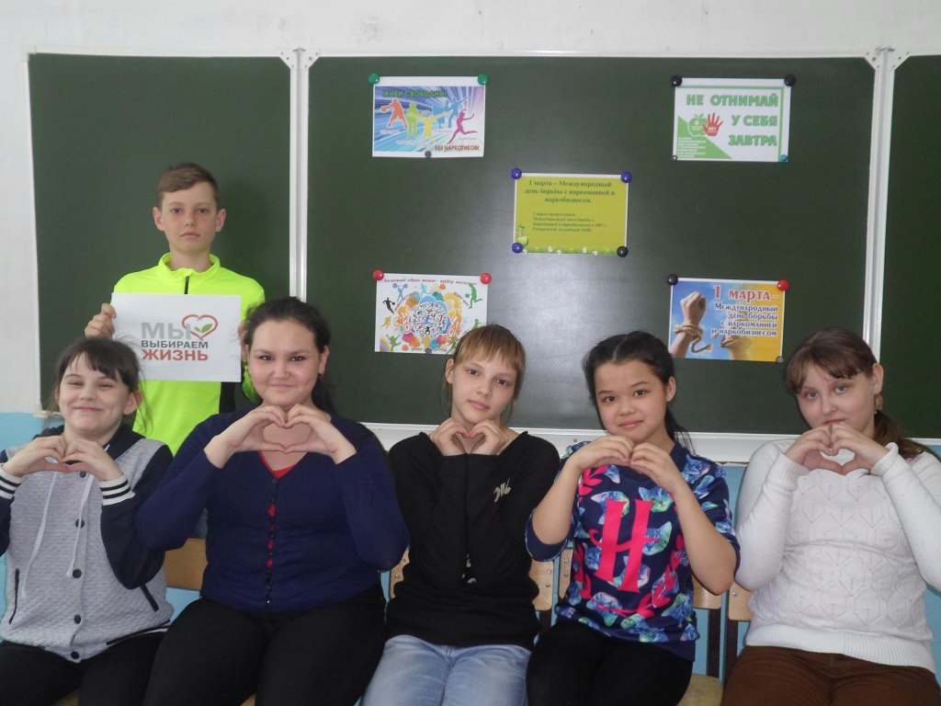

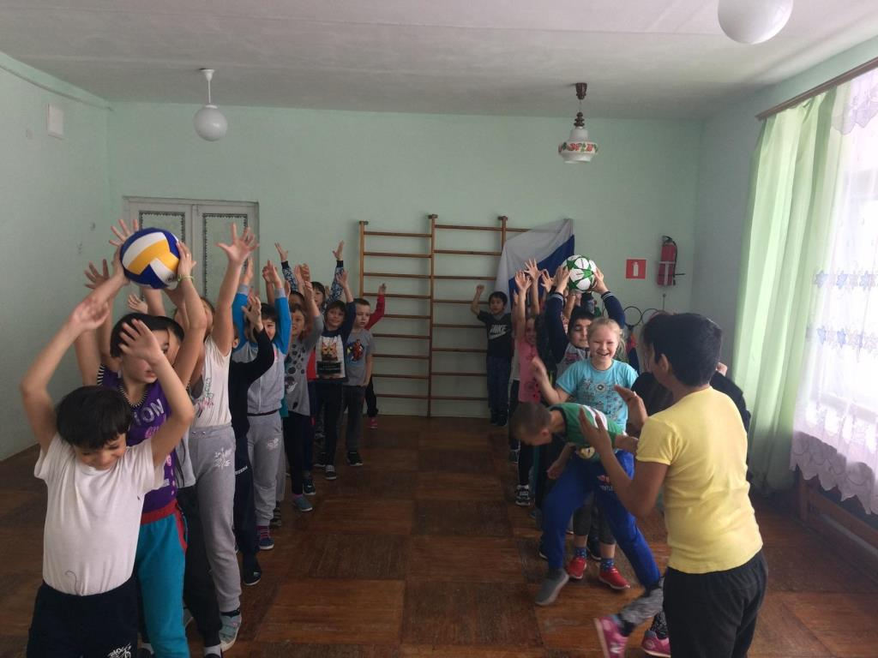

Директор О.В. Щупкина

